**添付書類の例**

申請に必要な書類は医療機関によって違います。例を参考に、添付書類をご準備ください。

また次の4点をご確認ください。①領収印が押印されている　②拡大スクリーニング検査・オプショナル新生児スクリーニング検査の記載がある　③領収書と明細書のお名前が一致している　④領収書と明細書の請求期間が一致している

例１　請求書兼領収書　+　分娩費用明細書　　　　例２　入院診療費請求書兼領収書　+　入院診療費明細書

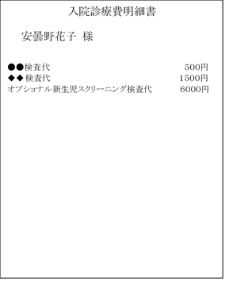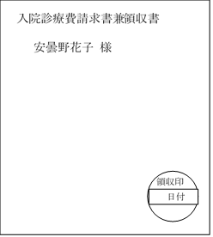



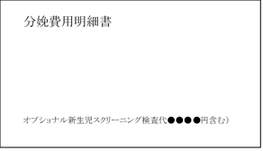

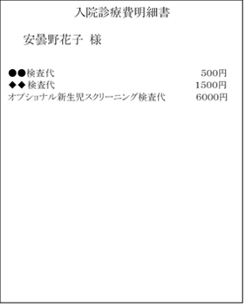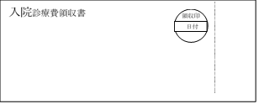例３　入院診療費領収書　+　入院診療費明細書

例４　払込受領書　+　入院診療費明細書

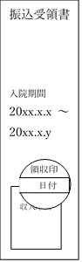

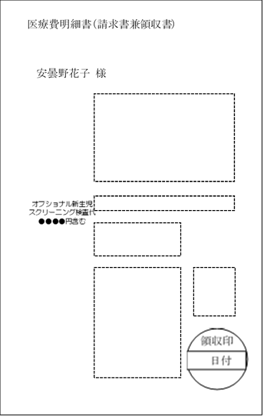例５　診療費請求書兼領収書　・　医療費明細書（請求書兼領収書）

　領収印のある領収書に、拡大スクリーニング検査・オプショナル新生児

スクリーニング検査の費用を含むことが記載されているものについては、

入院診療費明細書の添付は必要ありません。

